***Нетрадиционная дыхательная гимнастика дома.***

**Польза дыхательных упражнений:**

* Дыхательная система является энергетической базой для устной речи.
* Они укрепляют мышцы брюшной полости, носоглотки и верхних дыхательных путей.
* Насыщают кровь кислородом и усиливают ее приток к головному мозгу. Отсюда — бодрость и хорошая концентрация внимания.
* Это надежная профилактическая мера многих заболеваний, особенно дыхательной системы.
* Улучшается работа мозга, сердца, нервной системы.
* Прекращаются головные боли.
* Исчезает напряжение в горле, голосовых связках.
* При правильном дыхании повышается иммунитет. С глубоким выдохом из легких выходят токсичные вещества, которые мы вынуждены вдыхать в черте города.

**«Перекати шарик»**

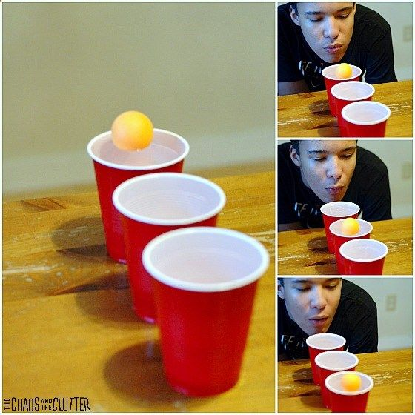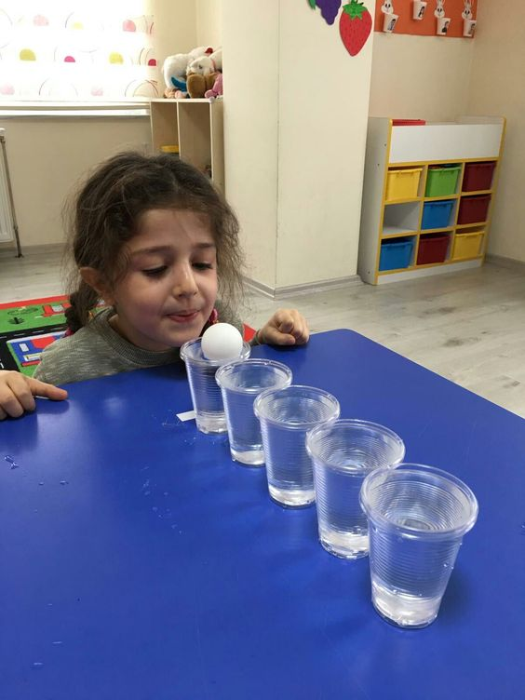

**«Свирель»**

Свирельки можно сделать из трубочек для коктейля .Сначала склеить трубочки скотчем, а затем ножницами разрезать по косой линии.

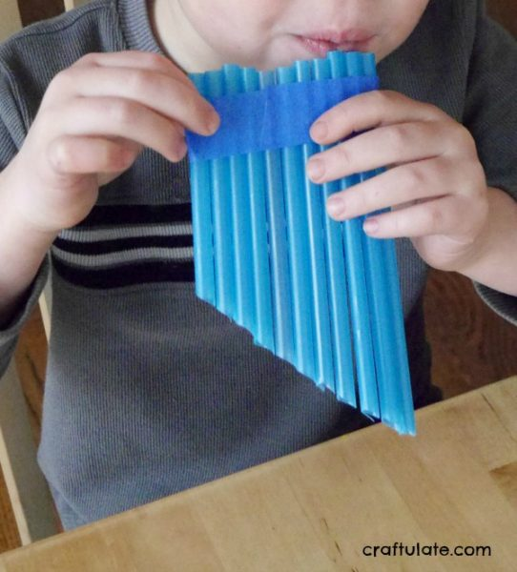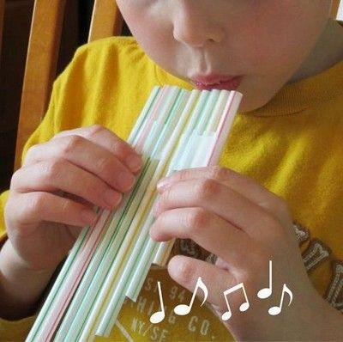

**«Кто быстрее»**

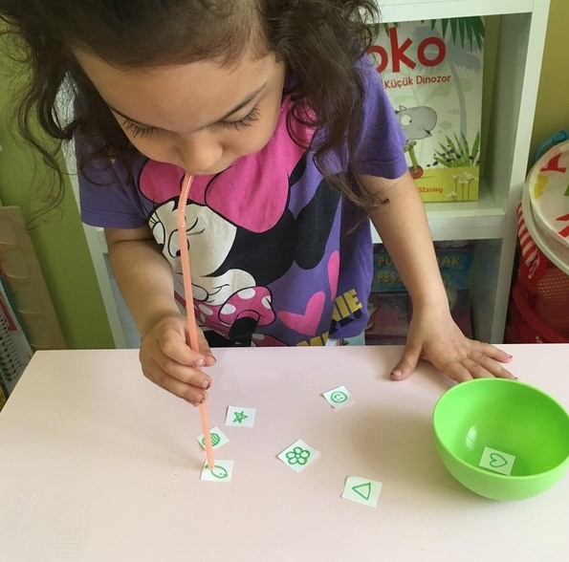

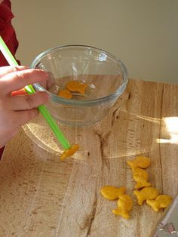

**«Ветерок»**

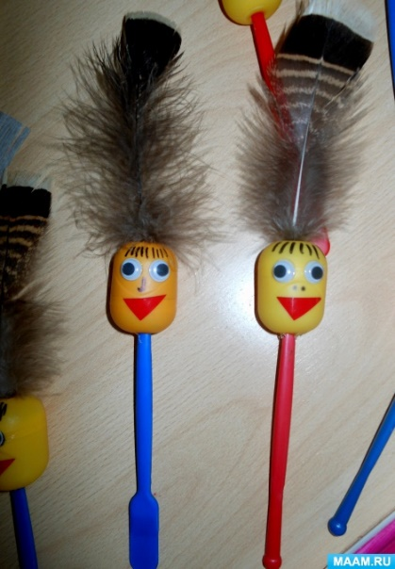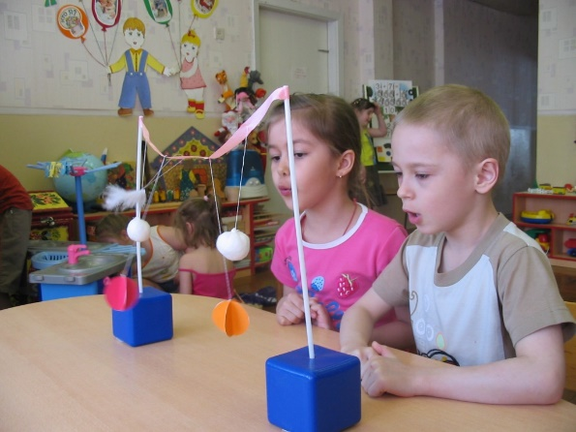 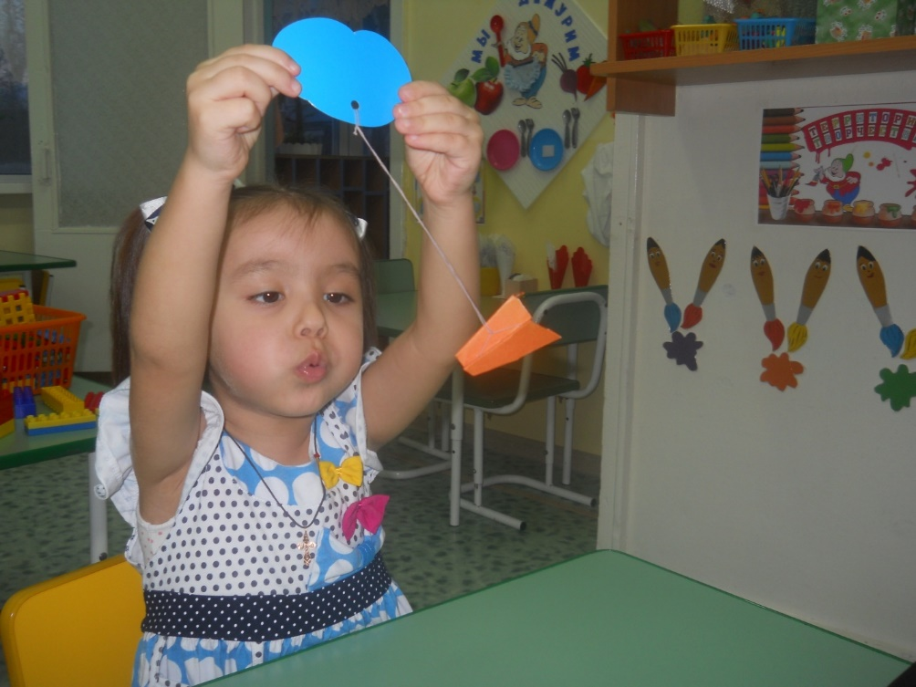

**«Загони шарик»**

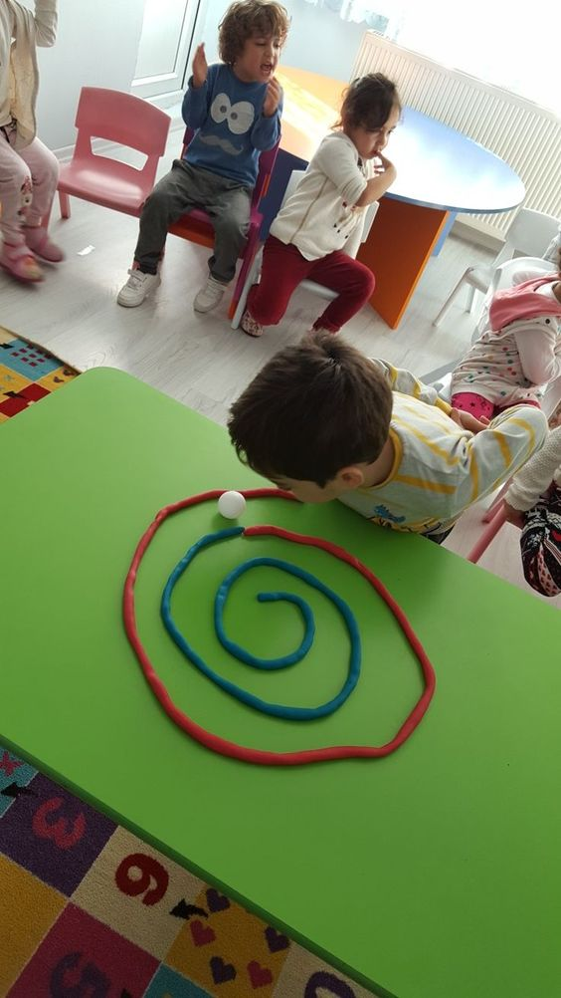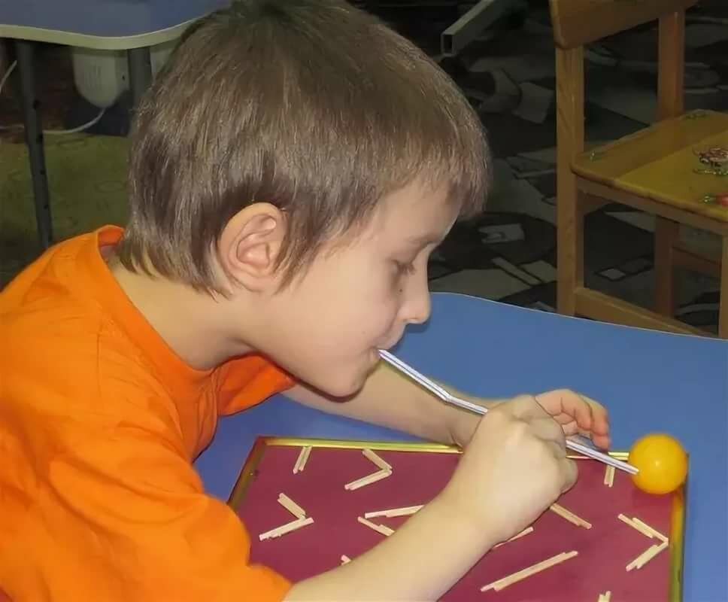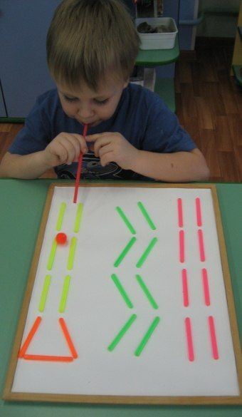

**«Дракончик»**

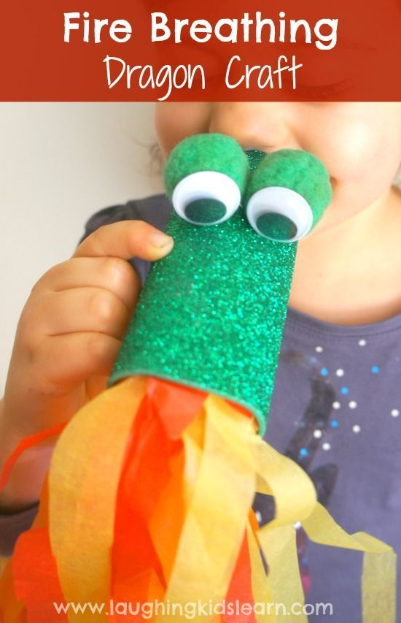 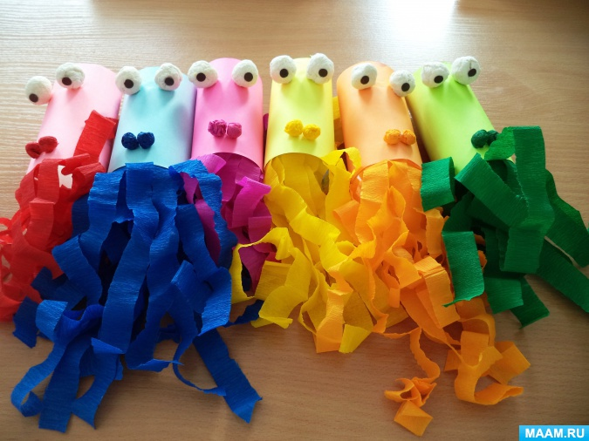

**«Буря »**

Предложите ребенку сделать вдох носом и выдохнуть в трубочку.

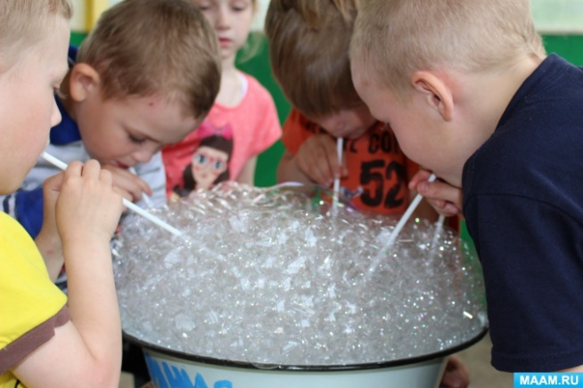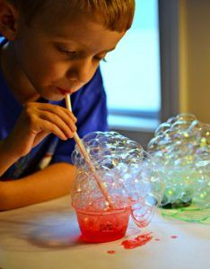 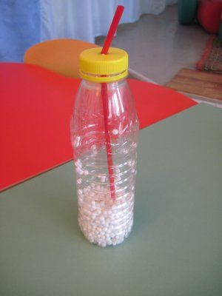

**«Футболисты»**

Поочередно, взрослый и ребенок, дуют на ватный шарик («футбольный мячик»), стараясь забить гол через трубу. Следить, чтобы вдох производился через нос, а выдох был плавным и сильным, губы «трубочкой».

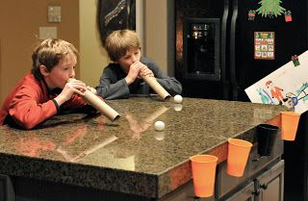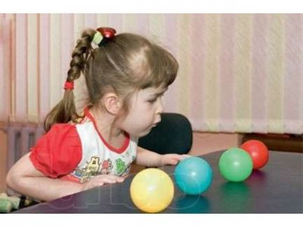 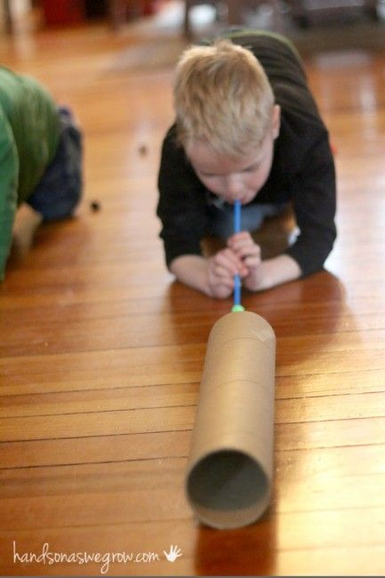

**«Стаканчик и перчатка»**

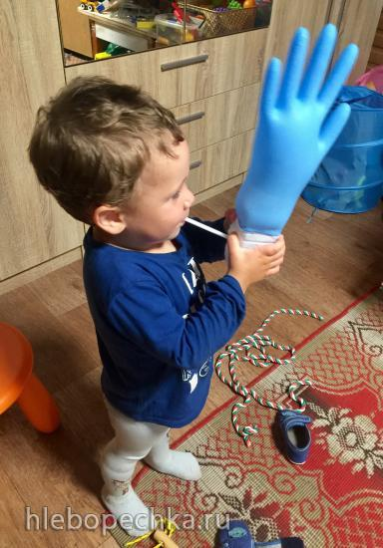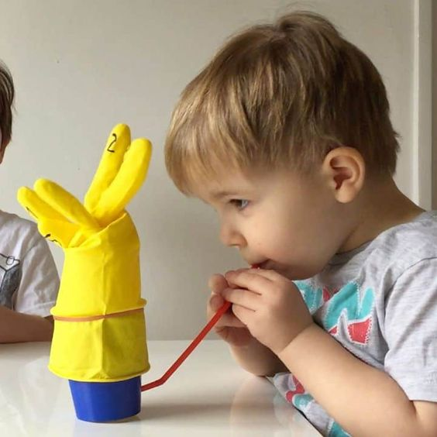

**«Парящий шарик»**

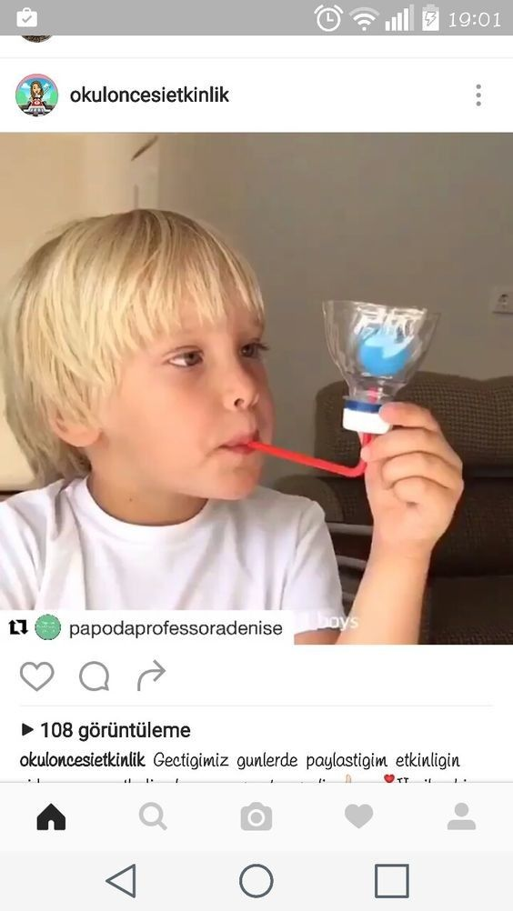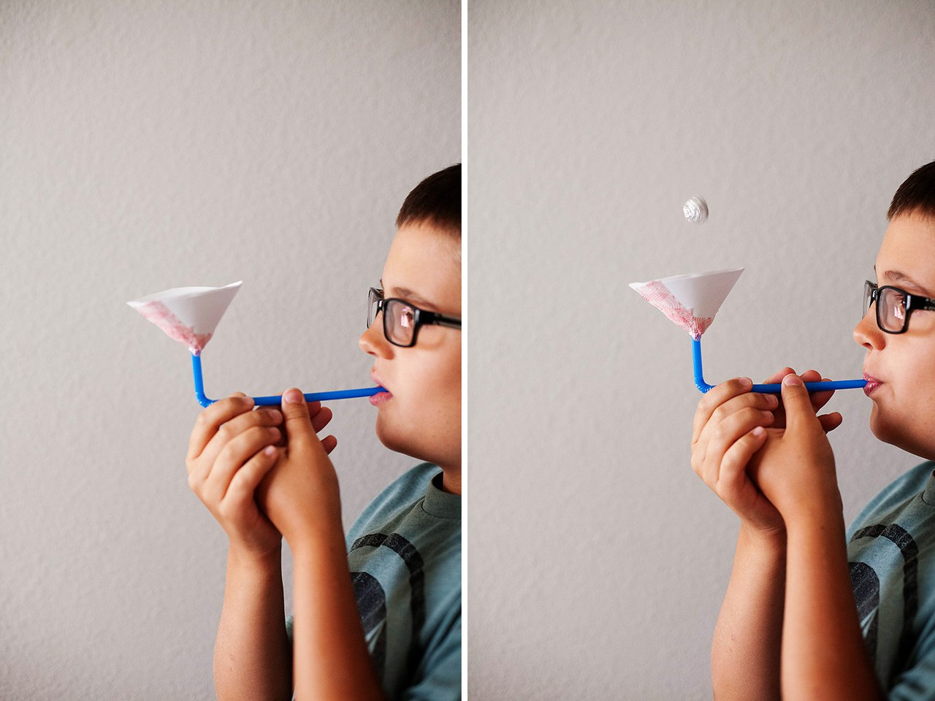

**«Воздушный шарик»**

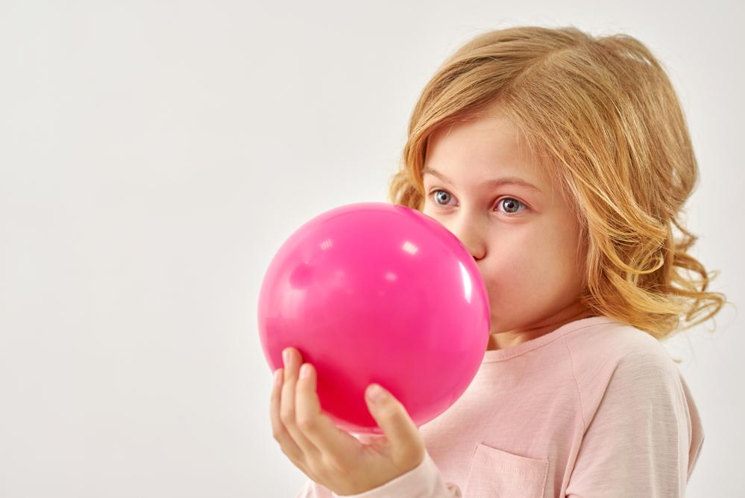 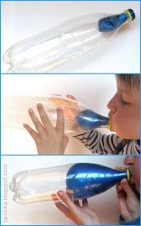

**«Мыльные пузыри»**

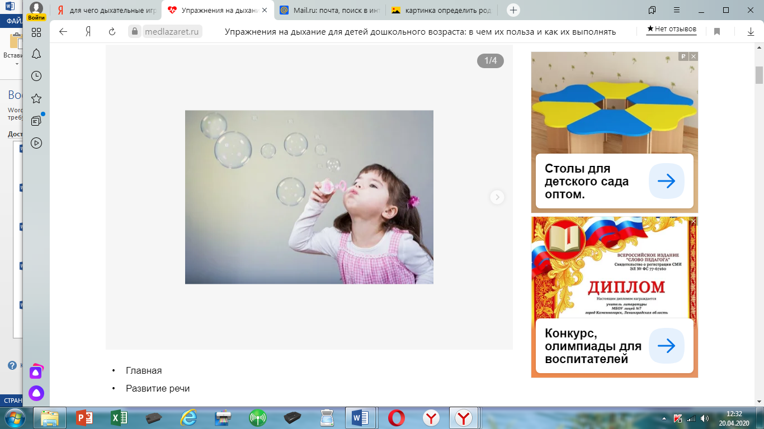

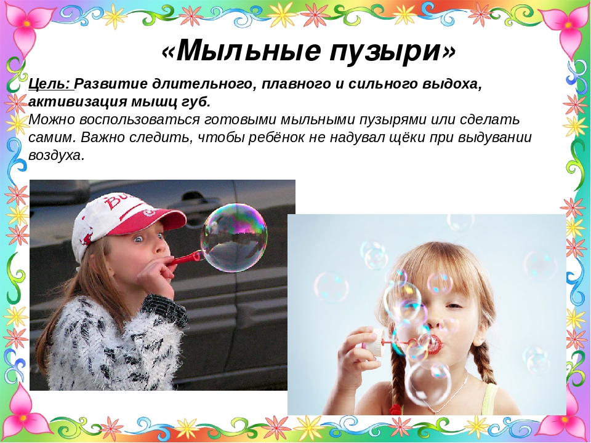

**«Кораблики»**

